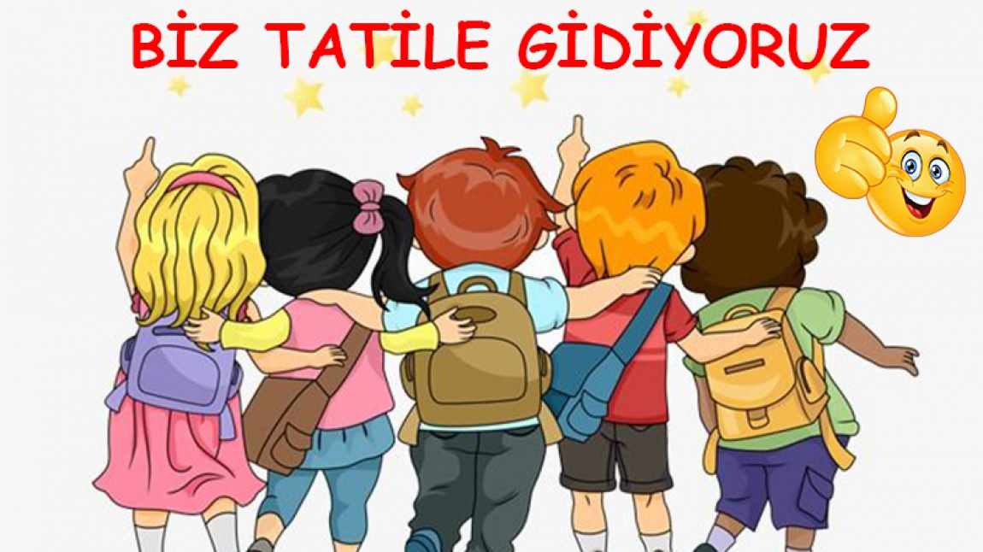
TATİL BAŞLIYOR...
BU TATİLDE
SORUMLULUKLARIMIZI
İHMAL ETMEDEN
KAŞIKLA TEKNOLOJİ,
KEPÇEYLE OYUNA NE DERSİNİZ
SEVGİLİ ÖĞRENCİLERİMİZ,
Salgın hastalık nedeniyle uzun zamandan beri daha çok evde zaman geçiriyoruz.Uzaktan eğitim yoluyla canlı derslere katılıyorsunuz. Günümüz koşullarından dolayı siz,biz,hepimiz teknolojiyi sürekli kullandığımız bir hayatın içinde bulduk kendimizi.
Teknolojiyi bu kadar çok kullanmamız kötü birşey mi?Hayır,değil! Peki teknolojiyi bu kadar çok kullanmamız iyi birşey mi?Hayır,değil! Nasıl oluyor da teknoloji yani televizyon,bilgisayar,tablet,akıllı telefonlar hem iyi hem kötü olabiliyor? Haydi hep birlikte düşünelim.Bu sorunun cevabını siz,ailenizle birlikte düşünüp tartışırken bizde cevaplamayaçalışalım.
Bu yazıyı size teknoloji sayesinde ulaştırabiliyoruz.Bu iyi birşey.Yine teknoloji sayesinde öğretmeninizin canlı derslerine katılıyor,internette araştırma yapıyor,eğlenceli oyunlar oynuyor,arkadaşlarınızla sosyal medya aracılığıyla iletişime geçebiliyorsunuz ve bunları yaparken kendinizi iyi hissediyorsunuz.Peki teknolojiyi kötü yapan ne?
Bilgisayarın,televizyonun başında saatlerce zaman geçirdiğimizde yapmamız gereken şeyleri unutabiliyoruz.Mesela ödevimizi yapmayı unutuyoruz ya da ödev yapmak için isteğimiz,enerjimiz kalmıyor.Ailemiz bu duruma üzülüyor,aramızda çatışma yaşanabiliyor.Bazen o kadar çok vakit geçiriyoruz ki ekranın başında gözlerimiz,zihnimiz yoruluyor ama farkına varmıyoruz.Başımız ağrıyor,kendimizi yorgun hissediyoruz,ders çalışırken odaklanamıyoruz.Bazen teknolojiyi tercih ediyor,sevdiklerimizle vakitgeçirmiyoruz ve bu durum devam ettikçe sosyal ilişkilerimiz etkileniyor.Bazen de oyun oynamayı unutuyoruz.Oysa oyun ne kadar güzel.
Oyun sadece çocuk için değil,aile için,öğretmen için...Her yaşta,herkes için.Oyun,rahatlatır,mutlu eder,kahkaha attırır,eğlendirir,karar verme,yorumlama becerisini geliştirir,hayal gücünü arttırır...
O yüzden bu tatilde kaşıkla teknoloji,kepçeyle oyun dedik.Size her gün için oyun önerileri hazırladık.Aynı zamanda kitap,animasyon ve belgesel önerileri de hazırladık.Ailenizle oyun oynadığınız anların fotoğrafını çekebilir,tatil dönüşü sınıf öğretmeninizle paylaşabilirsiniz.Böylece Reşat Benli İlkokulu öğrencilerinin “Mutlu Anlar” albümünü oluşturabiliriz.O zaman başlasın tatil,başlasın oyunlar,mutlu anlar,kahkahalar.
İyi tatiller güzel çocuklar...
TATİL BOYUNCA
HER GÜN
DERS TEKRARLARIMI
VE
KİTAP OKUMALARIMI YAPIYORUM...
Çünkü biliyorum ki bunları yapmazsam bu zamana kadar öğrendiklerimi unutabilirim

O ZAMAN TATİL PROGRAMIMIN İLK HAFTASI GELSİN
23 ŞUBAT CUMARTESİ:Çocuğunuza kendi tişörtlerinizden büyük boy bir tişört giydirin. Tişörtün içine, öne ve arkaya gelecek şekilde yumuşak yastıklar yerleştirin.Kendinize de aynısı yapın. İki dubaya dönüştünüz. Birbirinize çarparak düşürmeye çalışın.Sirke, karbonat ve bulaşık deterjanını karıştırarak yanardağ deneyi yapın. İçine boya eklerseniz renkli köpürecektir.Aileyle kitap okuma saati.
24 ŞUBAT PAZAR:Mümkünse aileyle doğada zaman geçirelim. Ağaç kabukları, dallar ve taşlardan resimler yapalım. İyi dilekler şemsiyesi yapın. Şemsiyeyi açın ve altına girip birbirinize iyi dileklerde bulunun. Şemsiyeyi aile fertleri arasında gezdirin.Annenizin ve babanızın çocukken yaşadıkları en komik olay neymiş? Hadi sorun bakalım.Aileyle kitap okuma saati.
25 ŞUBAT PAZARTESİ:Yaprakları parmak boyası ile boyayın ve taşların üzerine baskı yapın.Körebe oynayalım. Birlikte bir masal yazın ve resimleyin.Bugün ailece animasyon filmi izliyoruz.Aileyle kitap okuma saati.
26 ŞUBAT SALI:Evde bir keşfe çıkın ve geometrik şekillerdeki objeleri bir araya toplayın.Parmak güreşi oynayın.Açın sevdiğiniz şarkıyı dans edin. Aileyle kitap okuma saati.
27 ŞUBAT ÇARŞAMBA:Birlikte origamiden kurbağa yapmayı öğrenin ve kurbağalarınızı yarıştırın.Minder, koltuk, sandalye gibi eşyaları kullanarak yerden yüksek oynayın. Ünlü bir tabloya bakarak benzerini çizmeye çalışın.Aileyle kitap okuma saati.

28 ŞUBAT PERŞEMBE:Birlikte mutfağa girin. Bu akşam sofranızdaki yemekte senin de imzan olacak. Karnınıza bir top koyarak birbirinize yapışın ve tutunmadan, topu düşürmeden yürümeye çalışın. Mum ışığında oturup sohbet edin, birbirinizi tanıma oyunu oynayın. Birbirinize ‘en sevdiğin renk ne?’, ‘En sevdiğin yemek ne?’ gibi sorular sorun. Aileyle kitap okuma saati.

29 ŞUBAT CUMA:Yumurta haşlayın ve yumurta boyama etkinliği yapın.Bugün ailece animasyon filmi izliyoruz.Roller değişsin. Siz çocuk olun, o anne-baba. Birbirinizi taklit edin.Aileyle kitap okuma saati.

30 ŞUBAT CUMARTESİ:Bugün sevgi sözcükleri yağmuru var evde. Herkes birbirine sevgi sözcükleri söylesin. Ünlü bir tabloya bakarak benzerini çizmeye çalışın. Çatlak patlak oynayın.Aileyle kitap okuma saati.

31 ŞUBAT PAZAR :Gözlerini kapatın ve farklı tatlar tattırıp ne olduğunu bulmasını isteyin. Sandalye kapmaca oynayın.Sessiz sinema oynuyoruz.Aileyle kitap okuma saati.

*Yararlanılan Kaynak: Oyun Takvimi-Her Güne Bir Oyun. Şermin Yaşar

TATİLİN DEVAMINI
AİLENİZLE BERABER PROGRAMLAMAYA
NE DERSİNİZ
HER GÜNE BİR ETKİNLİK YA DA OYUN

Kitap Önerileri:
Hatalar Kitabı(ABM Yayınevi)
Timsahlar Dans Etmez(Çınar Yayınları)
Çetin Ceviz(FomKitap)
Mini AğacRehberi (iş kültür)
Abartma Tozu(Taze Kitap)
Boyacının Penguenleri(YKY Yayınları)
Küçük Kara Balık(Can yayınları)
Küçük Prens –Exupery(mavibulut)

Animasyon, Belgesel Önerileri:
Ferdinand
Ters Yüz
Yukarı Bak/Up
Evim/Home
Aşçı Fare / Ratatouille
Marchof thePenguins-İmparatorun Yolculuğu(belgesel)
Borntobe Wild -Arkadaşım Goril(belgesel)
Cosmos: Bir Uzay Serüveni(belgesel)

REŞAT BENLİ İO REHBERLİK SERVİSİ

